**概要**

本研究では、アマチュア野球の試合解析を効率化するために、準硬式野球のバックネット裏から撮影された単眼カメラ映像を用いてピッチ検出を自動化する技術を提案する。従来、アマチュア野球では試合映像の解析が手動で行われており、特にピッチ検出作業は非効率的であった。本研究では、約1000球分の試合データを使用し、ピッチと牽制の2種類のイベントを自動で検出するシステムを構築した。アマチュア野球の試合解析が高速に高精度で行えるようになり、戦略的なデータ収集やパフォーマンス向上に貢献することが期待される。

**序論**

野球は、過去の試合　映像を基に対戦相手を分析することが勝敗に直結するスポーツである。そもそも、試合解析は「データの収集・分類」と「分析」の2つのフェーズに分けることができるが、プロ野球とアマチュア野球ではこれら両フェーズにおいて顕著な差異が存在する。

MLB(メージャーリーグベースボール)や、NPB(日本プロ野球)などの所謂「プロ野球」では、多角的で高精度なビデオカメラが使用されている。そのため、高解像度映像が自動的に分類、データが蓄積されることで、高精度な分析が可能となっている。

一方で、高校野球や軟式野球、準硬式野球などのアマチュア野球では、バックネット裏から1台のカメラで撮影した映像を使うのが一般的であり、記録されたデータは、マネージャーや下級生が手作業でイベントごとに分類するため、作業に時間がかかり精度も限定的となっている。このような背景から、アアマチュア野球における試合解析の効率化と精度向上が強く求められている。

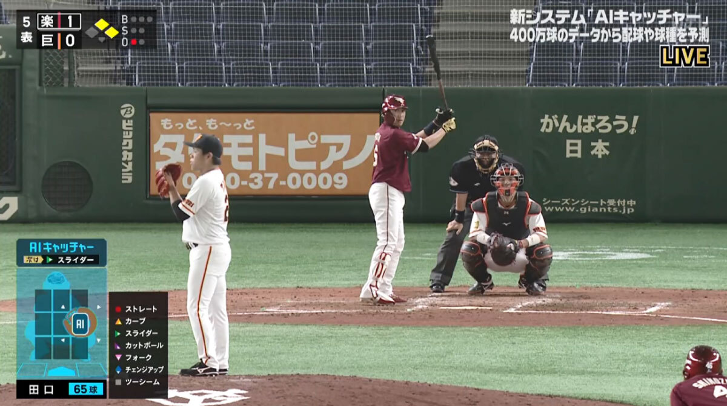

本研究では簡易な撮影環境でも利用可能なピッチ検出技術を開発し、アマチュア野球の試合解析を効率化することを目的とした。バックネット裏からの固定視点で撮影された1000球分のデータに基づいて、ピッチと牽制のイベントを分類した。限られた設備で効率的に試合解析を行い、データ収集や戦略的な分析を目指す。これにより、試合の振り返り、研究や対戦相手の分析が容易となり、アマチュア野球全体のレベル向上、さらには野球界全体の発展への寄与が期待される。

**関連研究**

スポーツ映像解析における深層学習の応用は近年急速に進展しており、特に野球の解析においては、投球やプレイの認識精度を高めるための研究が行われている。PitcherNetでは、低解像度の放送映像からピッチの統計情報を抽出するシステムが提案されている。このシステムは、3D人間モデリングを用いて、ピッチの速度、リリースポイント、位置などを推定する。しかし、この技術はプロ野球レベルの低品質映像から高精度なピッチデータを抽出することには成功しているが、アマチュアレベルの粗い試合映像には対応していない。

プレイヤーの識別には、主に顔認識やユニフォームの背番号認識を用いる方法が一般的である。例えば、Vatsらはアイスホッケーのチームおよび背番号識別のために1次元畳み込みを用いたオフライントラッキングフレームワークを導入した。さらに、Baysal らは、デュアルカメラ構成を用いてプレイヤー間のインタラクションの追跡を行った。また、Zhangらは、背番号パターンやポーズ誘導型部分特徴を統合したマルチカメラプレイヤー識別システムを提案している。これらは、プレイヤーの識別精度を向上させるための基盤となっている。

一方で、従来のプレイヤー識別アプローチは、服装や背番号、顔の特徴などの識別可能な特徴に大きく依存する。これらは服装の変化や視界の遮蔽、カメラ角度の違いなどによって信頼性が低下することがあります。この課題に対して、Bavesらは、プレイヤーの「行動」そのものに注目し、動作をトラックレット（追跡された移動の軌跡）から切り離す新しいアプローチを提案した。これにより、従来の特徴が使えない場合でも、正確なプレイヤー識別が可能となった。

Giancola らは、サッカーの試合映像におけるイベントスポッティングタスクに関する大規模データセット「SoccerNet」を構築した。また、ゴール、選手交代、カードの3種類のイベントを検出するアクションスポッティングタスクを設定し、イベントの「瞬間」を特定する技術が重要であることを明らかにした。アマチュア野球のピッチ検出においても、同様に瞬間的な検出を行い、映像内で発生するイベントを捉えることに応用できる。

さらに、Lee らは、野球の試合からハイライト映像を生成するシステムを提案し、キーフレームを抽出して投球の開始点と終了点を特定する方法を示した。これは、アマチュア野球におけるピッチイベントの検出にも応用可能なアプローチであり、キーフレームを基にしたピッチの開始と終了を正確に特定する手法が本研究にも応用できる。

Ryu らの研究では、スポーツ活動認識のための深層学習モデルが提案されており、物体特徴の抽出と時間的・空間的特徴の統合により、投球やプレイの認識精度を向上させるモデルを構築している。特に、SOFAM（Sequential Object Feature Accumulation Module）は、複数の特徴マップを統合してサブオブジェクト（ボールなど）を抽出する技術であり、本研究でもこれを利用して、投球とボールの動きを追跡することを目指す。

これらの先行研究に基づき、本研究ではアマチュア野球のピッチ検出を効率化し、精度を向上させるために、アテンションメカニズムを活用し、単眼カメラ映像からピッチイベントを検出する技術を提案する。